PRIMER DIA DE CLASES

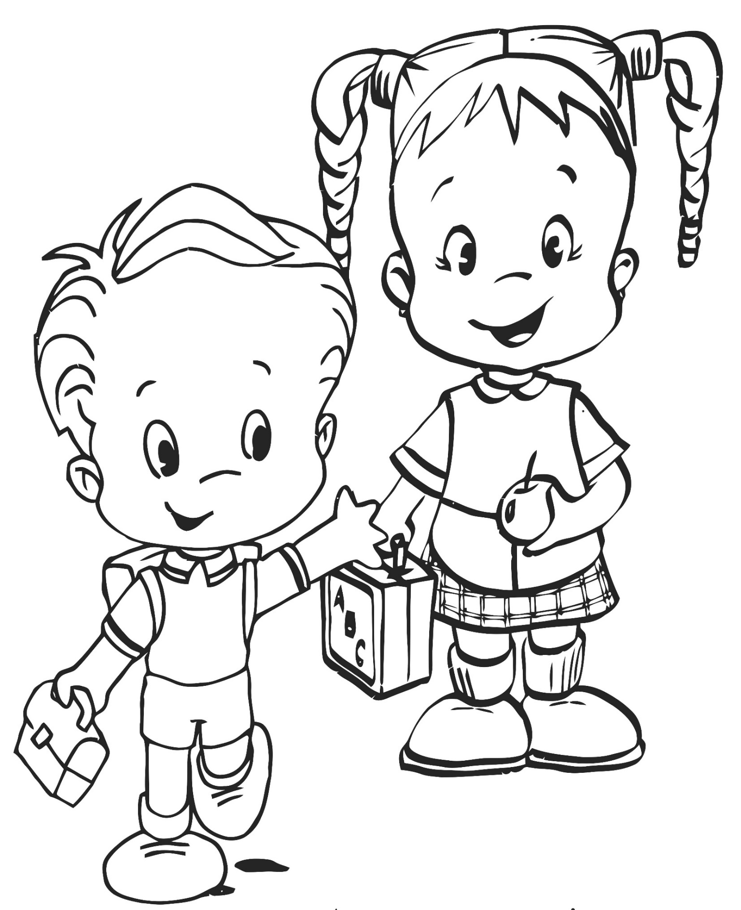
Colorear

